Types corporels: guide pour débutants.

Une explication complète des caractéristiques de trois morpho types corporels existants - ce que vous devez prendre en considération pour commencer la vie sportive de la bonne façon.
Enfin, vous avez décidé de changer votre vie, vos habitudes, votre corps, et ceci pour une de nombreuses raisons possibles. Le grand point à comprendre est - comment commencer. Qu'avez-vous besoin de savoir. Comment gérer l’entrainement et la nutrition lorsque vous êtes un parfait débutant.
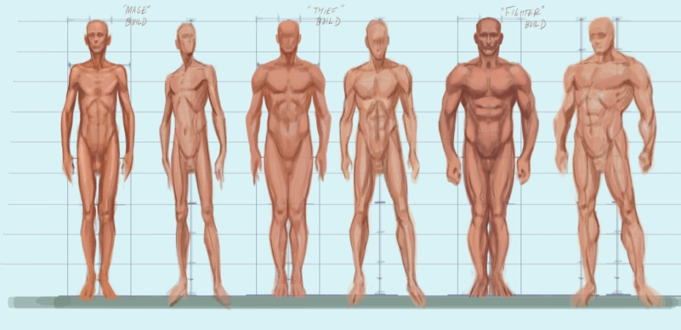
Eh bien, BiotechUSA vous donne un petit aperçu du grand monde d'évolution corporelle et de son amélioration. Il faut juste que vous soyez attentif, intéressé et laissiez la passion vous enflammer.
Le point important à savoir est l'existence de types morphologiques corporels - parce que tous les corps n’ont pas été créés de façon égale. Il y a trois types distincts, et le fait de connaitre chacun d’entre eux vous donne la chance de mieux composer votre plan alimentaire et aussi le plan d’entrainements, et de fixer ainsi des objectifs réalistes et réalisables.
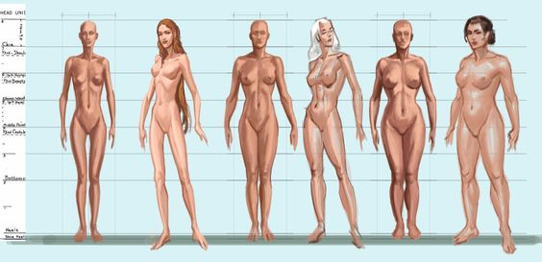
Les trois types morphologiques de base du corps humains sont : l'endomorphe, caractérisé par une prépondérance de graisse corporelle ; le mésomorphe, marqué par une musculature bien développée ; l'ectomorphe, qui se distingue par un faible tissu adipeux et tissu musculaire. Du point de vue externe, l'ectomorphe sera naturellement plus maigre qu’il ne l’est en réalité, un endomorphe semblera plus lourd même lorsqu'il est sec, et un mésomorphe sera bien proportionné, même avec ayant un peu de tissu adipeux. Il ya quelques attributs communs qui caractérisent chaque type morphologique, et chacun possède ses forces et faiblesses. Cette connaissance vous permet d’être autonome, d’utiliser les forces et les faiblesses des types structurels afin de les appliquer à votre alimentation, votre entrainement et votre récupération.

ECTOMORPHE
L'ectomorphe est facile à distinguer- il est souvent en dessous du poids moyen pour sa taille et a une apparence maigre. L’ectomorphe tend à avoir un métabolisme élevé et se plaint de manger sans relâche sans gagner du poids.

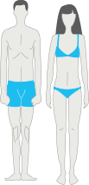
Caractéristiques physiques
- Maigre apparence
- Tissu adipeux peu présent
- Squelette fin (“squelette en forme de crayon”)
- Hanches et clavicules étroites
- Petites jointures et articulations (poignets et chevilles)
- Toutes les parties du corps fines
- Ventre musclé et plat
- Membres longs
- Petites cage thoracique et fesses

Caractéristiques comportementales
- Hyperactif
- Métabolisme rapide
- Peut manger ce qu’il souhaite
- Rassasié rapidement et facilement
- Difficultés de prendre du muscle
- Difficultés à prendre du poids
Les ectomorphes perdent facilement du gras mais ont vraiment du mal à prendre du muscle. Une diète très spéciale est nécessaire pour maintenir le poids ou pour en prendre.

Astuces de nutrition pour ectomorphes
- Mangez au moins 6 – 7 repas par jour, divisez les calories en plusieurs petits repas s’il vous est impossible de manger des gros repas.
- Mangez au moins 50-60% de glucides par apport à l’apport calorique journalier total
- Mangez des aliments de haute densité tels que les amandes, l'avocat, le beurre d'arachide, les noix
- Mangez de la « mauvaise » nourriture que vous aimez, même si elle est mauvaise pour la santé (avec modération).
- Utilisez des gainer riches en calories pour ajouter des calories au plan nutritionnel, avec du lait si bien digéré.

Astuces d’entrainement pour ectomorphes
- Utilisation de poids lourds pour l’entrainement, s’entrainer en séries de 5-10 répétitions
- Prenez de long temps de repos (à cause des poids lourds utilisés)
- Faites des mouvements de base poly articulaires (squat, soulevé de terre, développé couché, rowings, traction prise large, tirage menton, développé militaire et développé épaules) pour solliciter autant de groupes musculaires que possible.
- Ne faites pas de cardio (ou des entrainements courts et à haute intensité uniquement).

- Bruce Lee est un exemple parfait de type corporel ectomorphe.

MESOMORPHE
Le mésomorphe est quelqu'un entre l'ectomorphe et l'endomorphe et, en tant que tel, il affiche les qualités des deux. Il semble prendre du muscle juste en regardant les poids, et il maintient un physique sec malgré une consommation élevée de calories. Il a une structure osseuse plus large qu’un endomorphe, mais un pourcentage de graisse corporelle aussi faible que celui d’un ectomorphe. C’est le type de corps parfait que tout le monde veut avoir.

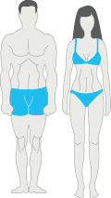
Caractéristiques physiques
- Clavicules larges – ainsi que les épaules
- Physique symétrique
- Tour de taille étroit
- Jointures et articulations étroites
- Muscles rond et longs
- Petite à moyenne taille
- Tissu adipeux peu présent
      - Musculature large

Caractéristiques comportementales
- Semble prendre du muscle rapidement
- Semble bruler les graisses rapidement
- Mange avec modération

Astuces de nutrition pour mésomorphes
- Mangez au maximum 40-50% de glucides par apport à l’apport calorique journalier total
- Répartissez les repas avec minutie, utilisez la balance pour être précis : le morpho type parait nécessite une nutrition parfaite pour progresser.
- Divisez les repas en 5-6 petits repas tout au long de la journée
- Mangez assez de calories et de protéines pour maintenir la masse musculaire

Astuces d’entrainement pour mésomorphes
- Mélanger l’utilisation de poids lourds et de poids modérés lors des séances
- S’entrainer en séries de 8-12 répétitions
- De 30 secondes à 1 minute de repos entre les séries
- Assez de cardio pour rester sec, courtes périodes (20-30 minutes après entrainement est la bonne durée)

- Arnold Schwarzenegger et Sylvester Stallone sont des exemples parfaits de type corporel mésomorphe.

ENDOMORPHE
Le type morphologique des endomorphes est l'opposé complet du type ectomorphe. Il est plus large en apparence, avec une réserve adipeuse plus importante et ayant peu de définition musculaire. Il est difficile pour lui de perdre du gras, même en suivant des régimes durs, des programmes d'entraînement intenses et beaucoup de cardio. Cependant ajouter du muscle est un jeu pour ce type morphologique.

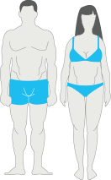
Caractéristiques physiques
- Est un bloc, massif
- Cage thoracique épaisse
- Jointures et articulations larges/épaisses
- Hanches aussi larges (ou plus larges) que les clavicules
- Membres courts
- Forte accumulation du tissu adipeux
- Squelette large
- Faible définition musculaire à cause de tissu adipeux

Caractéristiques comportementales
- Se fatigue souvent rapidement
- Appétit insatiable – mange des repas copieux ou plusieurs petits repas
- Doit essayer beaucoup de diètes et d’entrainement pour trouver ce qui marche le mieux
- Entrainement à l’échec
- Ne semble pas perdre du poids facilement

Astuces de nutrition pour endomorphes
- Besoin de répartir des repas de façon appropriée – la balance est obligatoire
- Mangez au maximum 20-30% de glucides par apport à l’apport calorique journalier total
- Mangez de la nourriture non traitée et des graines entières
- Mangez des tonnes de légumes pour se rassasier
- Buvez beaucoup d’eau
- Le plan de diète à longue durée est le seul qui marche
- Divisez l’apport calorique de la journée en 5-6 repas
- Pour perdre du gras, consommez 200-500 calories de moins que l’apport calorique de maintenance.

Astuces d’entrainement pour endomorphes
- Entrainez-vous avec des séries comprenant 15 répétitions et plus
- Prenez 30-45 secondes de repos entre les séries
- Faites autant de cardio que possible ! Après entrainement ainsi que le matin à jeun.
- Faites des mouvements de base poly articulaires (squat, soulevé de terre, développé couché, rowings, traction prise large, tirage menton, développé militaire et développé épaules) à chaque entrainement pour bruler d’avantage de calories
- Jennifer Lopez est l’exemple parfait de morphologie mésomorphe.

Combinaison de types corporels
Bien souvent les gens présentent des caractéristiques mixtes ; ils sont une combinaison des trois types de corps décrits ci-dessus. Il est rare d'être un des "pures types" que nous avons décrit. Vous devez analyser vos caractéristiques physiques et comportementales, en utilisant l'explication des types corporels ci-dessus, pour comprendre votre type morphologique précis (ou mélange de types). Vous pouvez être un Ecto-Meso ou un Endo-Meso ... .mais vous découvrirez avec la pratique, la connaissance et le dur labeur que le passage d'un type morphologique vers un autre est entièrement possible.
Tchoumatchenko Denis
www.deniss.org

Keyword: ectomorphe, mésomorphe, endomorphe, astuces d’entrainement, astuces de nutrition, types corporels, types morphologiques, clé vers le succès.

